蒲公英班动态表
- 创意美术：年宵花
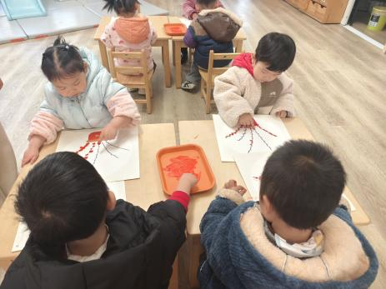 | 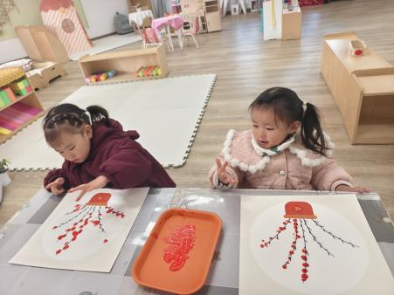 | 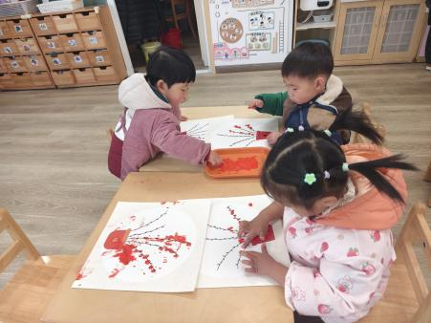
本活动以年宵花为创作主题，融合观察认知与手指点画操作，完全契合托班幼儿具象化认知、喜欢动手探索的年龄特点。活动前观察年宵花的形态、色彩，为幼儿积累了直观的创作经验；手指点画的操作方式无需复杂工具，贴合托班幼儿小肌肉群发展水平，幼儿可通过指尖的点、戳、按等简单动作完成创作，易获得成就感。
二、户外：万能工匠
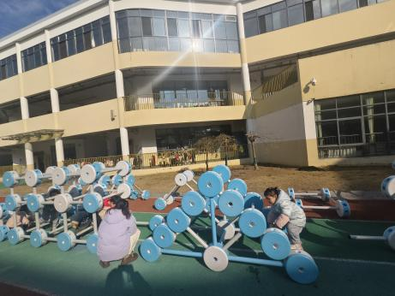 | 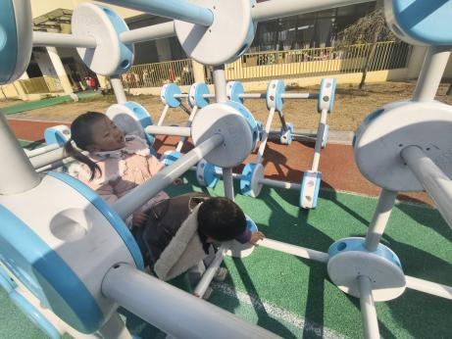 | 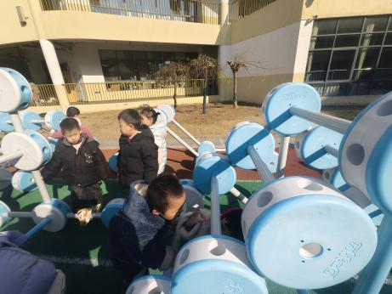
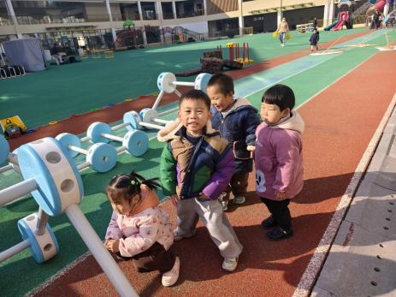 | 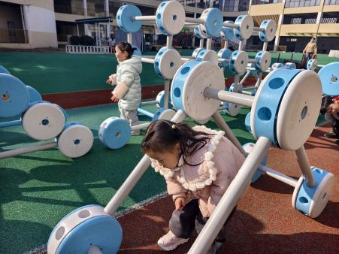 | 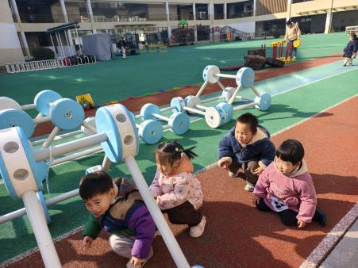
三、早点：鲜牛奶、饼干
午餐：小米饭、包菜炒香干、红焖羊肉、魔芋紫菜汤
午点：胡萝卜苹果汁、沙琪玛、玉菇、金桔
- 家长配合
今天没有延时班，全体幼儿下午3:25放学，请注意接送时间，本周被子均带回家洗洗晒晒哦。

